МИНИСТЕРСТВО ПРОСВЕЩЕНИЯ РОССИЙСКОЙ ФЕДЕРАЦИИ
УПРАВЛЕНИЕ ОБРАЗОВАНИЯ СПОРТА И ФИЗИСЧЕСКОЙ КУЛЬТУРЫ АДМИНИСТРАЦИИ ГОРОДА ОРЛА
Муниципальное бюджетное дошкольное образовательное учреждение
«Детский сад №48 комбинированного вида» города Орла
г. Орел, ул. Латышских Стрелков, 101 факс: 72-18-13
тел. 72-18-13, 72-18-23
адрес электронной почты:
orel_ds48n@orel-region.ru

ПОП на тему «Значение конструирования в развитии детей младшего возраста».
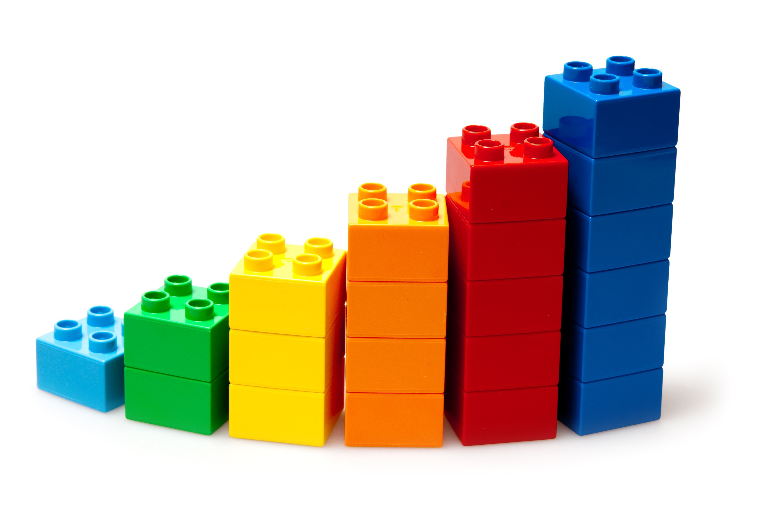
Цыганкова О.В., воспитатель

Орел/2023 г

Слайд 2
Добрый день! Одним из наиболее естественных для ребенка и любимых им занятий, является конструирование, то есть создание из отдельных элементов чего-то целого. Конструктивная деятельность очень важна для гармоничного развития дошкольника.
Слайд 3
Проблему развития конструктивной деятельности детей дошкольного возраста рассматривали: Л. А. Венгер, В. С. Мухина, Н. Н. Поддъяков, Г. А. Урунтаева, В. Г. Нечаева, З. В. Лиштван, Л. А. Парамонова, Л. В. Куцакова. Стремление к познанию окружающего пронизывает все сферы детской деятельности. Ребенок настоящий исследователь. Большое значение для развития познавательной активности детей имеет желание не только рассматривать предметы, но и действовать с ними: разъединить и соединить, конструировать из предметов, экспериментировать. Эти, природой заложенные задатки, реализуются и совершенствуются в конструировании. Ребенок придумывает, создает свои конструкции, проявляя любознательность, сообразительность, смекалку и творчество.
Слайд 4 В процессе конструирования малыш получает важный опыт исследовательского поведения. Конструирование позволяет ребенку творить свой собственный неповторимый мир. Конструктивная деятельность Важна для гармоничного развития дошкольника.
- Совершенствует мелкую моторику.
- Формирует у ребёнка самостоятельность, стремление к достижению цели, креативность.
- Воспитывает эстетические чувства.
- Получение опыта исследовательского поведения
Слайд 5
Детское конструирование - это процесс сооружения таких построек, в которых предусматриваются взаимное пространственное расположение частей и элементов и способы их соединения в соответствии с назначением построек. В процессе конструирования дети учатся составлять из отдельных частей целое, что требует активной работы мысли, воображения. Выявление признаков предметов, сравнение и обобщение происходит наглядно- действенным способом.
Конструирование имеет большое значение для развития ребёнка. На занятиях по конструированию дети учатся планировать предстоящую работу, анализировать свои действия, делать выводы, исправлять ошибки.
Слайд 6
Конструирование условно можно разделить на два вида
Объемное. Первоначально используется объёмное конструирование так как ребёнку в раннем возрасте нужно не только видеть из чего он будет сооружать постройки, но обязательно потрогать те детали которыми будет пользоваться.
Плоскостное (в дальнейшем аппликация). Более сложный вид конструирования, требует зрительного навыка, знание формы и размера различия геометрических фигур
1.Объёмное конструирование – игры со строительным материалом. В играх со строительным материалом ребёнок учитывает форму предмета, продолжает знакомиться с основными формами, учиться различать и называть некоторые.
2.Плоскостное конструирование – это игры, которые упражняют детей в накладывании вырезанных фигур на изображённые, выкладывании изображения по образцу.
Слайд 7
Задачи конструирования
- Содействовать возникновению и развитию положительных эмоций и интереса к играм со строительным материалом.
- Обогащать представления детей о цвете и форме.
- Развивать пространственную ориентацию.
- Учить рассматривать и анализировать объект
Слайд 8
Вид материала, который используют в детской конструктивной деятельности, также определяет и вид конструирования:
Конструирование из строительного материала.
Конструкторы с деталями, имеющими крепления.
Крупные мягкие модульные блоки.
Конструирование из природного материала.
Конструирование из бумаги.
Конструирование из подсобного материала.
Слайд 9
Методика обучения детей сюжетному конструированию:
Этапы становления детского творческого конструирования: во второй группе раннего возраста детского сада конструирование слито с сюжетно-отобразительной игрой, выступает и как ее элемент, и как средство, помогающее разыгрыванию простых сюжетов. Последнее, в свою очередь, является мотивом для создания несложных конструкций. Поэтому оно и называется «сюжетным конструированием»: дети строят кроватку и укладывают куклу спать, строят для нее дорожку, чтобы она после сна пошла гулять и т. п
I этап – этап первичного освоения знаний и умений (по образцам)
II этап – этап творческого применения знаний и умений в специально организованных взрослым условиях (по условиям)
III этап – этап самостоятельного творческого применения усвоенных знаний и умений (по замыслу)
Слайд 10
Основание выбора темы, материала и сюжета-это всегда ребенок. Если я вижу, что он затрудняется в процессе игры, то стараюсь постепенно развивать его воображение в индивидуальной работе. Или может быть наоборот в процессе занятия ребенок не справился с заданием, тогда в индивидуальной работе мы заново проходим все этапы. Например, «Гараж для машины», «Высокая башня», «Домик для куклы».
Слайд 11
Начнем с того, что самостоятельной деятельности в данном возрасте в чистом виде нет. Во всех видах деятельности большую роль играет воспитатель, везде присутствует работа педагога вследствие возраста детей. Я предлагаю детям на выбор разные виды конструктора, предлагаю сюжеты, ставлю цель, но в процессе игры сюжет может видоизменяться, поэтому важно поддержать детей в этот момент. Как поддержать? Восхищением, одобрением, похвалой. На данном этапе работы важно сказать, что в основном, дети работают (играют) с конструктором не коллективно, скорее даже индивидуально. Ведь если присмотреться к игре двух детей, сидящих рядом, то можно увидеть, что постройки у них у каждого свои, или один смотрит на работу другого, не принимая никакого участия.

Слайд 12
Метод сюжетного конструирования является действенным помощником при обучении конкретным конструктивным приёмам – он исключает возможность бездумного, механического подражания, препятствует проявлению таких нежелательных действий, как неупорядоченное нагромождение деталей. Это важно, потому что именно в раннем возрасте интенсивно формируется наглядно-действенное мышление и воображение, которое выражается, прежде всего, в практическом решении предметных задач.
Слайд 13
Спасибо за внимание!

